**РОСЖЕЛДОР**

**Федеральное государственное бюджетное образовательное учреждение высшего образования**

**«Ростовский государственный университет путей сообщения» (ФГБОУ ВО РГУПС)**

**Отчет по лабораторной работе №1**

**«HTTP, HTTPS и их параметры»**

**Предмет: Веб-программирование**

Выполнила: Лупина Ф. А. Преподаватель: Хлопин К. В.

Группа: АИБ-3-039

Ростов-на-Дону

2022 г.

**Цель работы:** познакомиться с протоколом HTTP и протоколом HTTPS, а также особенностями установления соединения между источником и получателем.

1-й GET запрос – **portal.rgups.ru/**

IPv6 адрес веб сервера: **2a02:6b8:a::a**

Порт, к которому вы обращаетесь: **80**

Истинное значение хоста ресурса: **portal.rgups.ru**

Данные о формате данных, которые содержатся в теле ответа: 301 Moved Permanently. Запрошенный ресурс был окончательно перемещён в URL (на данный момент при заходе перекидывает на https://portal.rgups.ru/)

Протокол, по которому осуществлялся запрос: **HTTP**

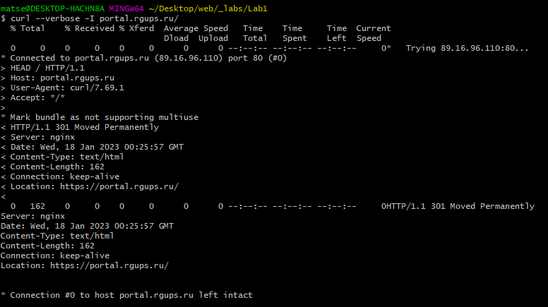

2-й GET запрос **www.yandex.ru**

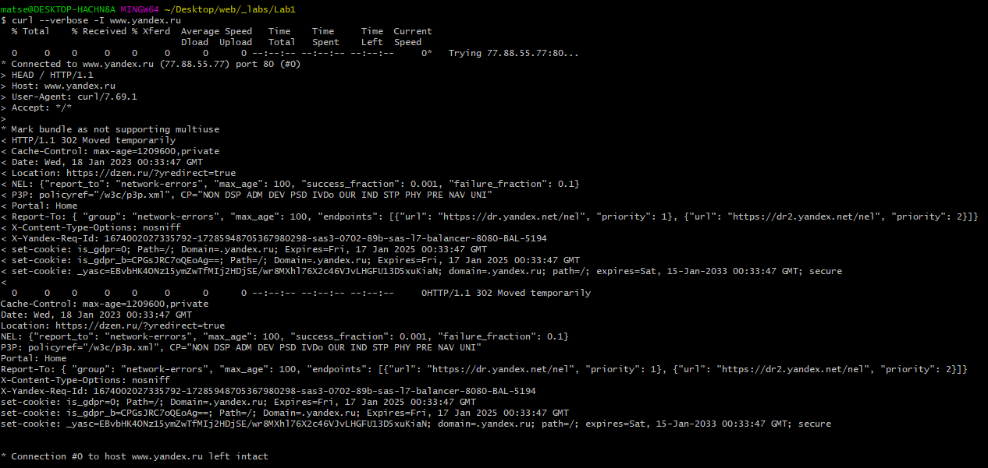

IP v6 адрес веб сервера: **2a02:6b8:a::a**

Порт, к которому вы обращаетесь: **80**

Истинное значение хоста ресурса: **www.yandex.ru**

Данные о формате данных, которые содержатся в теле ответа: 302 Moved Temporarily. Запрошенный ресурс был временно перемещён в новое URL (При заходе на www.yandex.ru перекидывает на сайт dzen.ru)

Протокол, по которому осуществлялся запрос: **HTTP**

3-ый GET запрос – **https://yandex.ru**

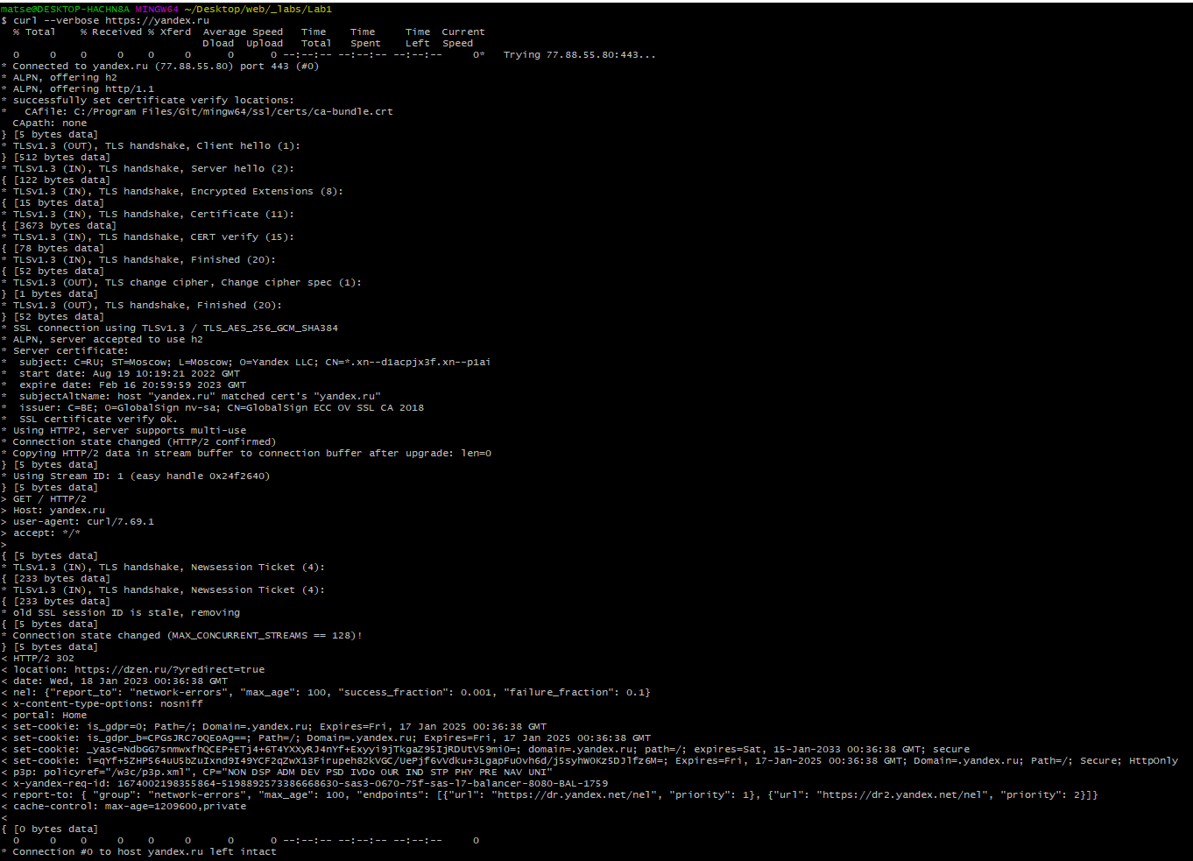

IP v6 адрес веб сервера: **2a02:6b8:a::a**

Порт, к которому вы обращаетесь: **443**

Истинное значение хоста ресурса: **yandex.ru**

Код ответа и его значение: Код 200 обозначает, что запрос пользователя выполнен успешно и страница, на которую он переходил, была найдена и отображена.

Протокол, по которому осуществлялся запрос: **HTTP**